**DESARROLLO FULL STACK**

**BASICO.**

**Modulo Nueve**

Introducción al FrontEnd.

Contenido

UNIDAD 09 1

Punto uno 1

Respuesta. 1

Punto dos 2

Respuesta. 2

Punto tres 2

Respuesta. 3

Punto cuatro 8

Respuesta 8

Punto cinco 9

Respuesta 9

Punto seis 10

Respuesta 11

Punto siete y ocho 12

Respuesta 12

Punto nueve 14

Respuesta 14

Punto diez 16

Respuesta 16

Punto once 20

Respuesta 20

Punto doce 25

Respuesta 25

Repositorio GIT HAT 28

**Ilustraciones**

*Ilustración 1.. wireframe Punto 1* 1

*Ilustración 2. Buenas prácticas para guardar documentos Punto 2* 2

*Ilustración 3. Interfaz web Punto 3* 3

*Ilustración 4. Mockup Punto 3* 3

*Ilustración 5. Punto cuatro* 8

*Ilustración 6. Párrafo Punto 5* 9

*Ilustración 7. Punto 6* 11

*Ilustración 8. Punto 7* 12

*Ilustración 9. Punto 7 interacción* 13

*Ilustración 10. Punto 9* 14

*Ilustración 11. responsive design maximo Punto 10* 16

*Ilustración 12. responsive design mínimo Punto 10* 17

*Ilustración 13. responsive design fuera de los rangos mínimo o máximo Punto 10* 17

*Ilustración 14. Animación 1.1 Punto 11* 20

*Ilustración 15. Animación 1.2 Punto 11* 21

*Ilustración 16. Animación 1.3 Punto 11* 21

*Ilustración 17. Animación 2.1 Punto 11* 22

*Ilustración 18. Animación 2.2 Punto 11* 22

*Ilustración 19. Animación 2.3 Punto 11* 23

*Ilustración 20. Punto 12* 26

# UNIDAD 09

## Punto uno

1. Diseñar y desarrollar un *wireframe* de una página web, la cual cuente con diversas secciones, un menú principal que permite navegar entre las secciones.

### Respuesta.

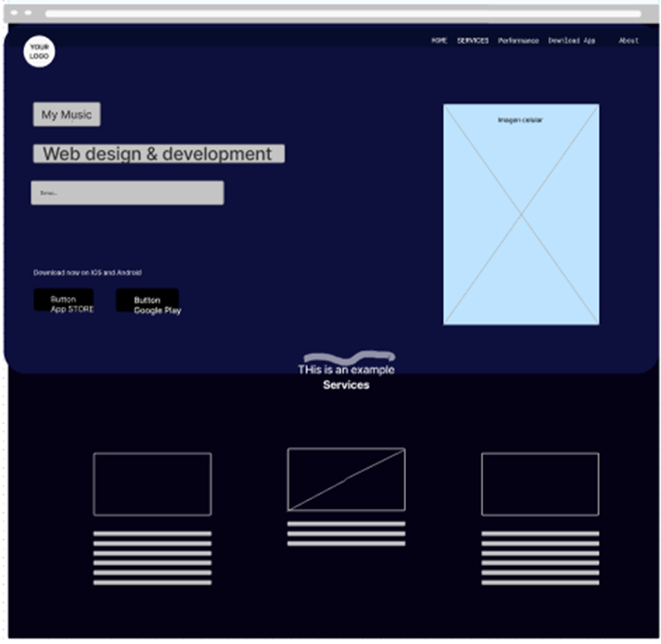

*Ilustración 1.. wireframe Punto 1*

## Punto dos

1. Organizar los archivos, imágenes, herramientas y carpetas utilizando buenas prácticas de programación.

### Respuesta.

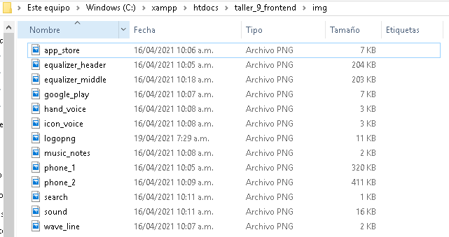

*Ilustración 2. Buenas prácticas para guardar documentos Punto 2*

## Punto tres

1. Con base en el *wireframe* diseñado y los recursos obtenidos, desarrolle una interfaz web que contenga principios de diseño, utilice las etiquetas *HTML* necesarias y en el orden correcto, así mismo, utilice el *CSS* que requiera adecuado para la página web.

### Respuesta.

*Ilustración 3. Interfaz web Punto 3*

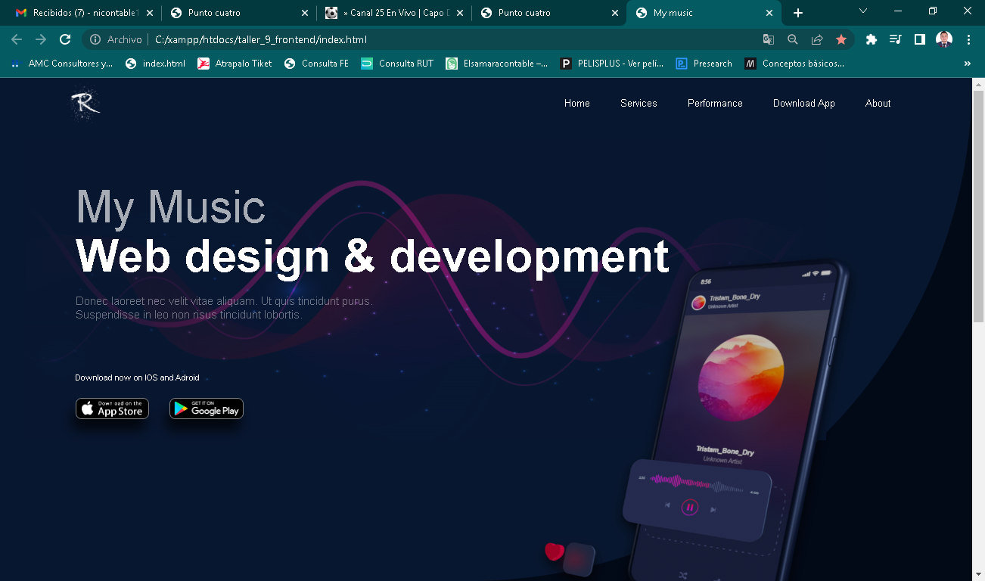

*Ilustración 4. Mockup Punto 3*

| **CÓDIGO HTM PUNTO 3** |
| --- |
| <!DOCTYPE html>  <html lang="en">  <head>      <meta charset="UTF-8">      <meta http-equiv="X-UA-Compatible" content="IE=edge">      <link rel="stylesheet" href="css/style.css">      <meta name="viewport" content="width=device-width, initial-scale=1.0">      <title>My music</title>  </head>  <body>      <header>          <img class="logo_main" src="img/logopng.png" alt="Logo de empresa">          <nav>              <ul>                  <li>Home</li>                  <li><a href="#services">Services</a></li>                  <li>Performance</li>                  <li>Download App</li>                  <li>About</li>              </ul>          </nav>          <h1 id="title_1">My Music</h1>          <h2 id="title_2">Web design & development</h2>          <h4>Donec laoreet nec velit vitae aliquam. Ut quis tincidunt purus. <br>              Suspendisse in leo non risus tincidunt lobortis.</h4>          <h6>Download now on IOS and Adroid</h6>          <div class="logos_apps">              <img src="img/app_store.png" alt="Logo app store">              <img class="google" src="img/google_play.png" alt="Logo Google play">          </div>          <img class="equalizer_header" src="img/Equalizer_header.png" alt="Fondo de ondas">          <img class="phone_header" src="img/phone_1.png" alt="Imagen de celular">      </header>      <section id="services">          <div class="separador">              <img src="img/wave_line.png" alt="Imagen de onda">              <h3>This is an example</h3>              <h2>Services</h2>          </div>          <div class="cont_servi">              <div class="uni_serv">                  <div class="box_icon">                      <img src="img/icon_voice.png" alt="Imagen de microfono">                  </div>                  <h3 class="sub">For Live Music</h3>                  <p>Donec laoreet nec velit vitae aliquam. Ut quis tincidunt purus.                      Suspendisse.</p>                  <a href="#">learn more</a>              </div>              <div class="uni_serv">                  <div class="box_icon">                      <img src="img/music_notes.png" alt="Imagen de notas musicales">                  </div>                  <h3 class="sub">For Daily Music</h3>                  <p>Nunc elementum, dolor vitae lacinia pulvinar, augue felis scelerisque libero, sit amet laoreet lorem.                  </p>                  <a href="#">learn more</a>              </div>              <div class="uni_serv">                  <div class="box_icon">                      <img src="img/hand_voice.png" alt="Imagen de mano con microfono">                  </div>                  <h3 class="sub">For Artists</h3>                  <p>Cras ullamcorper nisi accumsan, porta nulla nec, suscipit nibh. Nullam bibendum, diam eu vestibulum                      imperdiet</p>                  <a href="#">learn more</a>              </div>          </div>          <footer>              <Div>                  <H2 class="nombre">NICOLÁS BERMÚDEZ ROJAS</H2>              </Div>          </footer>  </body>  </html> |

| **CÓDIGO CSS PUNTO 3** |
| --- |
| *{      border: 0;      margin: 0;      padding: 0;      font-family:'Roboto', sans-serif;  }  /*Fuentes*/  @import url('https://fonts.googleapis.com/css2?family=Roboto&display=swap');  a{      text-decoration: none;      font-style: none;      color: white;  }  h1{      font-size: 90px;  }  h3{      font-size: 23px;      margin-top: 10px;      color: rgb(255, 255, 255);      font-weight: normal;      position: relative;      z-index: 2;  }  h2{      font-size: 26px;      margin-top: 10px;      color: rgb(255, 255, 255);      font-weight: bold;      position: relative;      z-index: 2;  }  h4{      font-size: 23px;      margin-top: 23px;      margin-left: 150px;      color: rgba(255, 255, 255, 0.404);      font-weight: normal;      position: relative;      z-index: 2;  }  h6{      font-size: 16px;      margin-top: 100px;      margin-left: 150px;      color: rgb(255, 255, 255);      font-weight: inherit;      position: relative;      z-index: 2;  }  #title_1{      margin: 100px 150px;      color: rgba(255, 255, 255, 0.644);      font-weight: lighter;      position: relative;      z-index: 2;  }  #title_2{      font-size: 90px;      margin-left: 150px;      margin-top: -110px;      color: rgb(255, 255, 255);      font-weight: bold;      position: relative;      z-index: 2;  }  /*ESTILOS DEL HEADER*/  body{      background-color: #020917;  }  header{      background-color: #081730;      height: 100vh;      border-left: 150px;      border-radius: 0px 0px 1000px 0px;  }  header nav{      height: 75px;      margin-top: 38px;      float: right;      margin-right: 100px;  }  header nav li{      padding-right: 60px;      color: white;      list-style: none;  }  ul{      display: inline-flex;  }  header .logo_main{      height: 100px;      margin-left: 120px;  }  header .equalizer_header{      height: 60%;      position: absolute;      z-index: 1;      top: 12%;      right: 15%;  }  header .phone_header{      height: 75%;      position: absolute;      z-index: 1;      top: 34%;      right: 12%;      filter: drop-shadow(0 12px 12px rgba(0, 0, 0, 0.7));  }  .logos_apps{      margin: 30px 0px 0px 150px;      height: 40px;      position: relative;      z-index: 2;  }  .logos_apps img{      height: 100%;      border: 1px solid grey;      border-radius: 12px;      box-shadow: -7px 22px 25px 0px rgba(0,0,0,0.75);  }  .logos_apps .google{      margin-left: 35px;  }  /*Sección de servicios*/  #services{      height: 100vh;      text-align: center;  }  .separador{      margin: 60px auto;  }  .cont_servi{      width: 80%;      height: 450px;      margin: 80px 0px 0px 10%;      display: inline-flex;  }  .uni_serv{      width: 25%;      height: 90%;      margin: 30px;  }  .uni_serv .box_icon{      height: 70px;      width: 70px;      background: #081730;      border-radius: 18px;      margin: auto;  }  .box_icon img{      height: 55%;      vertical-align: middle;      margin: 15% auto;  }  .uni_serv .sub{      font-size: 22px;  }  .uni_serv p{      font-size: 22px;      margin: 25px 10px 10px 10px;      color: rgba(255, 255, 255, 0.315);  }  .uni_serv a{      color: #E600FF;      position: relative;      bottom: 0px;  }  .nombre{      border: 5px solid whitesmoke;      margin-top: 5px;      margin-left: 20%;      padding-top: 15px;      padding-bottom: 15px;      color: rgb(238, 237, 241);      margin-bottom: 25px;  } |

## Punto cuatro

1. Se visualizarán elementos HTML haciendo uso del sitio web <https://jsfiddle.net/>. Escribir el documento HTML y las reglas CSS necesarias para visualizar el siguiente texto en el navegador.

### Respuesta

*Ilustración 5. Punto cuatro*

| **CÓDIGO HTM PUNTO 4** |
| --- |
| <!DOCTYPE html>  <html lang="es">  <head>      <meta charset="UTF-8">      <meta http-equiv="X-UA-Compatible" content="IE=edge">      <link rel="stylesheet" href="taller_9_frontend_punto_4.css">      <meta name="viewport" content="width=device-width, initial-scale=1.0">      <title>Punto cuatro</title>  </head>  <body>      <h1 id="azul">Soy Azul</h1>      <h2 id="rojo">Soy Rojo</h2>  </body>  </html> |

| **CÓDIGO CSS PUNTO 4** |
| --- |
| #azul{      font-size: 50px;      color: rgb(13, 13, 196);  }  #rojo{      font-size: 50px;      color: rgb(214, 57, 29);  } |

## Punto cinco

1. Se visualizarán elementos HTML haciendo uso del sitio web <https://jsfiddle.net/>. Escribir el documento HTML y las reglas CSS necesarias para visualizar el siguiente texto en el navegador.

### Respuesta

*Ilustración 6. Párrafo Punto 5*

| **CÓDIGO HTM PUNTO 5** |
| --- |
| <!DOCTYPE html>  <html lang="es">  <head>      <meta charset="UTF-8">      <meta http-equiv="X-UA-Compatible" content="IE=edge">      <link rel="stylesheet" href="taller_9_frontend_punto_5 .css">      <meta name="viewport" content="width=device-width, initial-scale=1.0">      <title>taller 9 frontend punto 5</title>  </head>  <body>      <h1 id="titulo">Punto 5</h1>      <p id="parrafo">En el momento en que <span id="verde">entiendo verdaderamente</span> a mi          <span id="rojo">enemigo</span>,en el momento en que le          <span id="resalto">entiendo</span> lo suficiente bien como para          <span id="negrilla">derrotarle</span>, entonces, en ese preciso instante,<br>          <span id="azul">también le</span> <span id="rojon">quiero</span>      </p>  </body>  </html> |

| **CÓDIGO CSS PUNTO 5** |
| --- |
| #titulo {      font-weight: bolder;  }  #parrafo {      line-height: 33px;      font-size: 30px;  }  #verde {      text-decoration: underline;      color: rgb(15, 182, 15);  }  #rojo {      color: red;  }  #resalto {      text-decoration: underline overline;  }  #negrilla {      font-weight: bold;      font-size: 45px;  }  #azul {      font-weight: bold;      color: blue;  }  #rojon {      text-decoration: underline;      color: red;  } |

## Punto seis

Se visualizarán elementos HTML haciendo uso del sitio web <https://jsfiddle.net/>. Escribir el documento HTML y las reglas CSS necesarias para visualizar el siguiente texto en el navegador.

### Respuesta

*Ilustración 7. Punto 6*

| **CÓDIGO HTM PUNTO 6** |
| --- |
| <!DOCTYPE html>  <html lang="es">  <head>      <meta charset="UTF-8">      <meta http-equiv="X-UA-Compatible" content="IE=edge">      <meta name="viewport" content="width=device-width, initial-scale=1.0">      <link rel="stylesheet" href="taller_9_frontend_punto_6.css">      <title>Punto 6</title>  </head>  <body>      <h1 id="title">Punto 6</h1>      <h2 id="p1">Enlaces. link and hover</h2>      <p><a id="p2" href="https://www.dian.gov.co/">Ir a DIAN</a></p>      <p><a id="p3" href="https://colombia.as.com/">Ir a AS</a></p>  </body>  </html> |

| **CÓDIGO CSS PUNTO 6** |
| --- |
| #title {      font-size: 60px;      font-weight: bold;  }  #p1 {      font-size: 40px;      font-weight: bold;  }  #p2 {      font-size: 40px;      font-weight: bold;      color: yellow;      text-decoration: underline;  }  #p3 {      font-size: 40px;      font-weight: bold;      color: blueviolet;      text-decoration: underline;  } |

## Punto siete y ocho

Se visualizarán elementos HTML haciendo uso del sitio web <https://jsfiddle.net/>. Escribir el documento HTML y las reglas CSS necesarias para visualizar el siguiente texto en el navegador.

### Respuesta

*Ilustración 8. Punto 7*

*Ilustración 9. Punto 7 interacción*

| **CÓDIGO HTM PUNTO 7 y 8** |
| --- |
| <!DOCTYPE html>  <html lang="es">  <head>      <meta charset="UTF-8">      <meta http-equiv="X-UA-Compatible" content="IE=edge">      <meta name="viewport" content="width=device-width, initial-scale=1.0">      <link rel="stylesheet" href="taller_9_frontend_punto_7.css">      <title>Punto 7</title>  </head>  <body>      <nav class="p7">          <ul>              <li>                  <a id="Inicio" href="https://www.udistrital.edu.co/inicio">Inicio</a>              </li>              <li>                  <a id="quien" href="https://www.udistrital.edu.co/nuestra-universidad/quienes-somos">¿Quienes                      somos?</a>              </li>              <li>                  <a id="contacto" href="https://www.udistrital.edu.co/admisiones/index.php/">Contacto</a>              </li>          </ul>      </nav>  </body>  </html> |

| **CÓDIGO CSS PUNTO 7 y 8** |
| --- |
| .p7 {      background-color: rgb(243, 150, 238);    }  .p7 ul li {      display: inline-flex;  }  .p7 li{      padding: 12px;  }  .p7 li:hover{      background-color: blue;  }  .p7 a{      color: aliceblue;      font-size: 30px;  } |

## Punto nueve

Se visualizarán elementos HTML haciendo uso del sitio web <https://jsfiddle.net/>. Escribir el documento HTML y las reglas CSS necesarias para visualizar el siguiente texto en el navegador.

### Respuesta

*Ilustración 10. Punto 9*

| **CÓDIGO HTM PUNTO 9** |
| --- |
| <!DOCTYPE html>  <html lang="en">  <head>      <meta charset="UTF-8">      <meta name="viewport" content="width=device-width, initial-scale=1.0">      <link rel="stylesheet" href="taller_9_frontend_punto_9.css">      <title>Punto 9</title>  </head>  <body>      <table class="tabla_1">          <tr>              <th><samp id="negrita">E</samp>DAD</th>              <th><samp id="negrita">P</samp>ESO</th>          </tr>          <tr>              <td>40</td>              <td>78</td>          </tr>          <tr>              <td>53</td>              <td>76</td>          </tr>          <tr>              <td colspan="2">En el momento en que entiendo verdaderamnete a mi enemigo, en el momento en que le entiendo                  lo suficientemente bien como para derrotarle, entonces, en ese preciso instante, tambien le quiero.</td>          </tr>      </table>  </body>  </html> |

| **CÓDIGO CSS PUNTO 9** |
| --- |
| .tabla_1 {      background-color: yellow;      border-collapse: collapse;      border-bottom: dotted red;  }  .tabla_1 th {      color: red;  }  .tabla_1 th,  td {      border: 1px dotted black;  }  #negrita {      font-size: 40px;  } |

## Punto diez

Se visualizarán elementos HTML haciendo uso del sitio web <https://jsfiddle.net/>. Aplicar los estilos necesarios para que el documento html se visualice correctamente en cualquier dispositivo.

### Respuesta

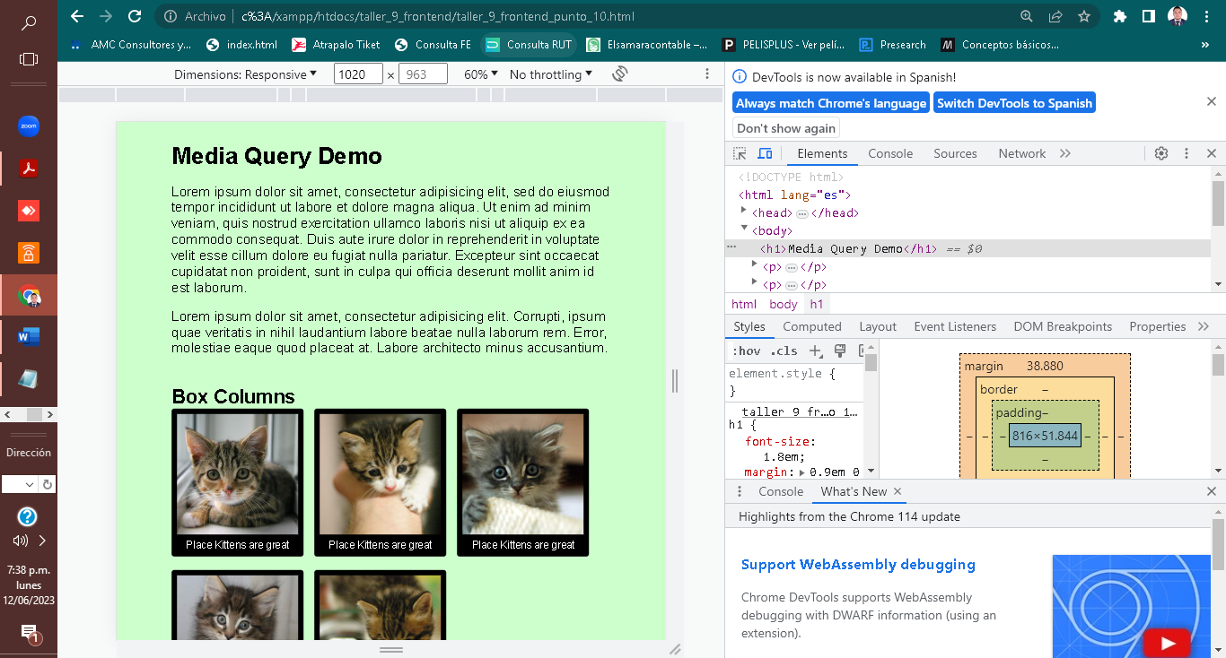

*Ilustración 11. responsive design maximo Punto 10*

*Ilustración 12. responsive design mínimo Punto 10*

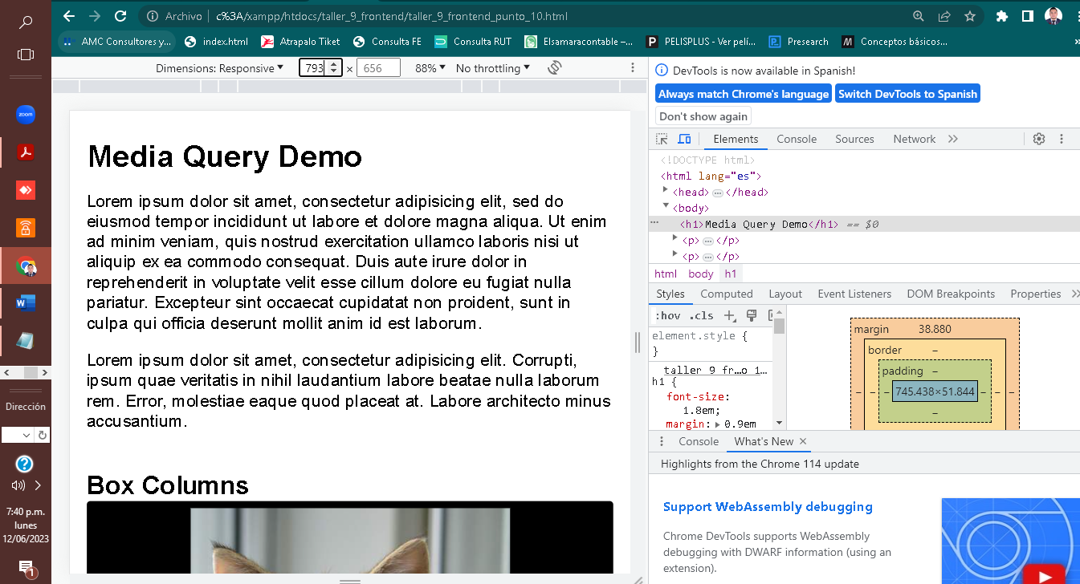

*Ilustración 13. responsive design fuera de los rangos mínimo o máximo Punto 10*

| **CÓDIGO HTM PUNTO 10** |
| --- |
| <!doctype html>  <html lang="es">  <head>      <meta charset="UTF-8" />      <meta name="viewport" content="width=device-width, initial-scale=1">      <title>Media Query Demo</title>      <link rel="stylesheet" href="taller_9_frontend_punto_10.css">  </head>  <body>      <h1>Media Query Demo</h1>      <p>Lorem ipsum dolor sit amet, consectetur adipisicing elit, sed do eiusmod tempor incididunt ut labore et dolore          magna aliqua. Ut enim ad minim veniam, quis nostrud exercitation ullamco laboris nisi ut aliquip ex ea commodo          consequat. Duis aute irure dolor in reprehenderit in voluptate velit esse cillum dolore eu fugiat nulla          pariatur. Excepteur sint occaecat cupidatat non proident, sunt in culpa qui officia deserunt mollit anim id est          laborum.</p>      <p>Lorem ipsum dolor sit amet, consectetur adipisicing elit. Corrupti, ipsum quae veritatis in nihil laudantium          labore beatae nulla laborum rem. Error, molestiae eaque quod placeat at. Labore architecto minus accusantium.      </p>      <h2>Box Columns</h2>      <!--Esta etiqueta se utiliza para separa y dar formato a las imagenes-->      <figure>          <img src="http://placekitten.com/452/450?image=12" alt="Placeholder kitteh">          <figcaption>Place Kittens are great</figcaption>      </figure>      <figure>          <img src="http://placekitten.com/452/450?image=5" alt="Placeholder kitteh">          <figcaption>Place Kittens are great</figcaption>      </figure>      <figure>          <img src="http://placekitten.com/452/450?image=1" alt="Placeholder kitteh">          <figcaption>Place Kittens are great</figcaption>      </figure>      <figure>          <img src="http://placekitten.com/452/450?image=9" alt="Placeholder kitteh">          <figcaption>Place Kittens are great</figcaption>      </figure>      <figure>          <img src="http://placekitten.com/452/450?image=6" alt="Placeholder kitteh">          <figcaption>Place Kittens are great</figcaption>      </figure>  </body> |

| **CÓDIGO CSS PUNTO 10** |
| --- |
| html {      box-sizing: border-box;  }  *,  *:before,  *:after {      box-sizing: inherit;  }  body {      font: 1.2em/1.2 Helvetica, aria, sans-serif;      margin: 0 3%;  }  h1 {      font-size: 1.8em;      margin: .9em 0 0 0;  }  h2 {      font-size: 1.5em;      margin: 1.5em 0 0 0;  }  img {      max-width: 100%;  }  figure {      background: black;      border-radius: 5px;      color: white;      margin: 0 0 25px 0;      padding: 10px;      text-align: center;  }  figcaption {      font-size: .8em;  }  /*Esta parte corresponde a responsive design*/  @media screen and (min-width: 794px) {      body {          background: rgba(0, 0, 255, .2);          margin: 25px 6%;      }      figure {          float: left;          width: 45%;          margin-right: 4.5%;      }  }  @media screen and (min-width: 1020px) {      body {          background: rgba(0, 255, 0, .2);          margin: 25px 10%;          max-width: 1130px;      }      figure {          width: 30%;          margin-right: 2.5%;      }  } |

## Punto once

Se visualizarán elementos HTML haciendo uso del sitio web <https://jsfiddle.net/>. Escribir el documento HTML y las reglas CSS necesarias para visualizar el siguiente texto en el navegador.

### Respuesta

*Ilustración 14. Animación 1.1 Punto 11*

*Ilustración 15. Animación 1.2 Punto 11*

*Ilustración 16. Animación 1.3 Punto 11*

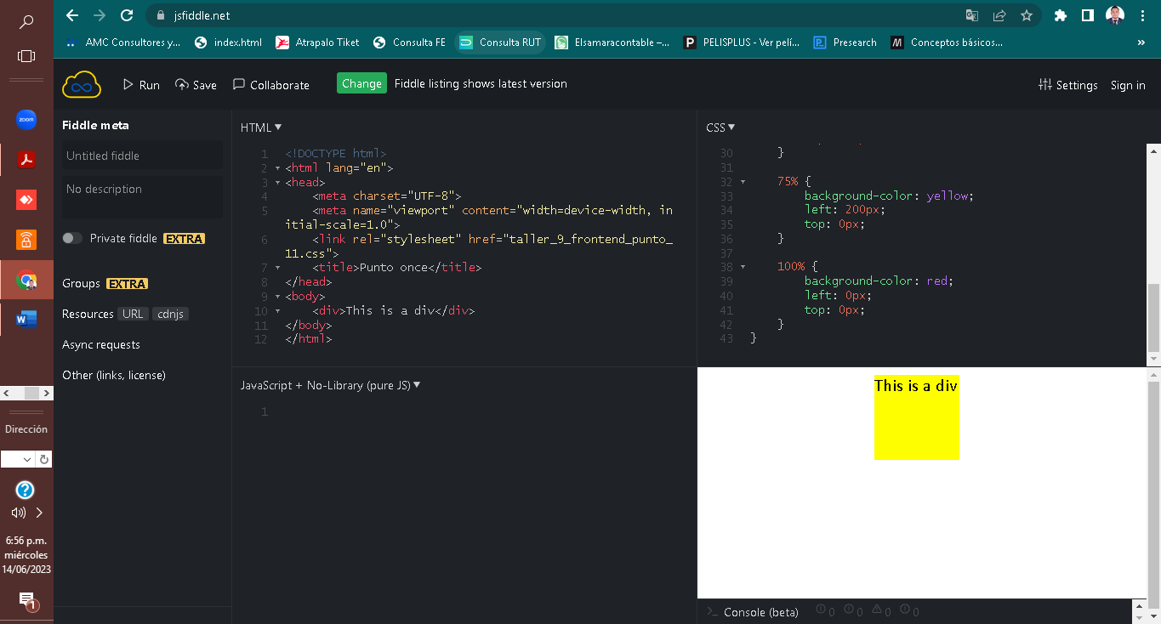

*Ilustración 17. Animación 2.1 Punto 11*

*Ilustración 18. Animación 2.2 Punto 11*

*Ilustración 19. Animación 2.3 Punto 11*

| **CÓDIGO HTM PUNTO 11** |
| --- |
| <!DOCTYPE html>  <html lang="en">  <head>      <meta charset="UTF-8">      <meta name="viewport" content="width=device-width, initial-scale=1.0">      <link rel="stylesheet" href="taller_9_frontend_punto_11.css">      <title>Punto once</title>  </head>  <body>      <div>This is a div</div>  </body>  </html> |

| **CÓDIGO CSS PUNTO 11 ANIMACIÓN 1** |
| --- |
| /*Animación 1*/  div {      width: 100px;      height: 100px;      position: relative;      background-color: red;      animation-name: example;      animation-duration: 2s;      animation-iteration-count: infinite;  }  @keyframes example {      0% {          background-color: blue;          left: 0px;      }      50% {          background-color: yellow;          left: 200px;      }      100% {          background-color: red;          left: 0px;      }  } |

| **CÓDIGO CSS PUNTO 11 ANIMACIÓN 2** |
| --- |
| /*Animación 2*/  div {      width: 100px;      height: 100px;      position: relative;      background-color: red;      animation-name: example;      animation-duration: 4s;      animation-iteration-count: infinite;      animation-direction: alternate;  }  @keyframes example {      0% {          background-color: red;          left: 0px;          top: 0px;      }      25% {          background-color: blue;          left: 0px;          top: 200px;      }      50% {          background-color: green;          left: 200px;          top: 200px;      }      75% {          background-color: yellow;          left: 200px;          top: 0px;      }      100% {          background-color: red;          left: 0px;          top: 0px;      }  } |

## Punto doce

Se visualizarán elementos HTML haciendo uso del sitio web <https://jsfiddle.net/>. En un IDE crear el siguiente documento HTML

### Respuesta

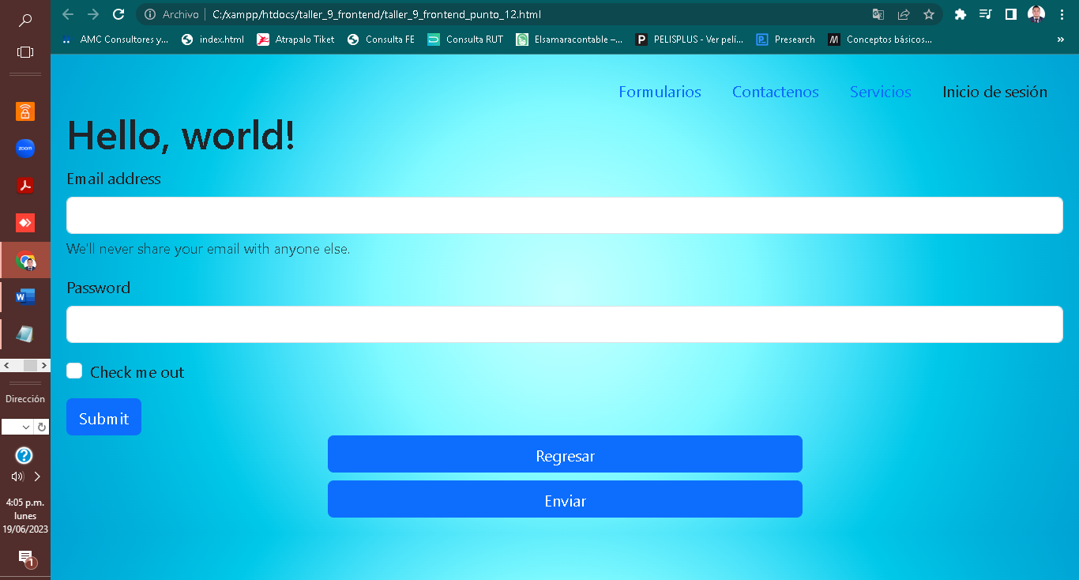

*Ilustración 20. Punto 12*

| **CÓDIGO HTM PUNTO 12** |
| --- |
| <!doctype html>  <html lang="en">  <head>      <!-- Required meta tags -->      <meta charset="utf-8">      <meta name="viewport" content="width=device-width, initial-scale=1, shrink-to-fit=no">      <!-- Bootstrap CSS -->      <link rel="stylesheet" href="https://cdn.jsdelivr.net/npm/bootstrap@4.0.0/dist/css/bootstrap.min.css"          integrity="sha384-Gn5384xqQ1aoWXA+058RXPxPg6fy4IWvTNh0E263XmFcJlSAwiGgFAW/dAiS6JXm" crossorigin="anonymous">      <link href="https://cdn.jsdelivr.net/npm/bootstrap@5.3.0/dist/css/bootstrap.min.css" rel="stylesheet">      <link href="https://getbootstrap.com/docs/5.3/assets/css/docs.css" rel="stylesheet">      <script src="https://cdn.jsdelivr.net/npm/bootstrap@5.3.0/dist/js/bootstrap.bundle.min.js"></script>      <link rel="stylesheet" href="taller_9_frontend_punto_12.css">      <title>Hello, world!</title>  </head>  <body class="p-3 m-0 border-0 bd-example m-0 border-0"></body>  <!-- Se agrega menú de navegación -->  <ul class="nav justify-content-end">      <li class="nav-item">          <a class="nav-link active" aria-current="page" href="#">Formularios</a>      </li>      <li class="nav-item">          <a class="nav-link" href="#">Contactenos</a>      </li>      <li class="nav-item">          <a class="nav-link" href="#">Servicios</a>      </li>      <li class="nav-item">          <a class="nav-link disabled">Inicio de sesión</a>      </li>  </ul>  <h1>Hello, world!</h1>  <!-- Optional JavaScript -->  <!-- jQuery first, then Popper.js, then Bootstrap JS -->  <script src="https://code.jquery.com/jquery-3.2.1.slim.min.js"      integrity="sha384-KJ3o2DKtIkvYIK3UENzmM7KCkRr/rE9/Qpg6aAZGJwFDMVNA/GpGFF93hXpG5KkN"      crossorigin="anonymous"></script>  <script src="https://cdn.jsdelivr.net/npm/popper.js@1.12.9/dist/umd/popper.min.js"      integrity="sha384-ApNbgh9B+Y1QKtv3Rn7W3mgPxhU9K/ScQsAP7hUibX39j7fakFPskvXusvfa0b4Q"      crossorigin="anonymous"></script>  <script src="https://cdn.jsdelivr.net/npm/bootstrap@4.0.0/dist/js/bootstrap.min.js"      integrity="sha384-JZR6Spejh4U02d8jOt6vLEHfe/JQGiRRSQQxSfFWpi1MquVdAyjUar5+76PVCmYl"      crossorigin="anonymous"></script>  <!--Agregar un formulario-->  <form>      <div class="mb-3">          <label for="exampleInputEmail1" class="form-label">Email address</label>          <input type="email" class="form-control" id="exampleInputEmail1" aria-describedby="emailHelp">          <div id="emailHelp" class="form-text">We'll never share your email with anyone else.</div>      </div>      <div class="mb-3">          <label for="exampleInputPassword1" class="form-label">Password</label>          <input type="password" class="form-control" id="exampleInputPassword1">      </div>      <div class="mb-3 form-check">          <input type="checkbox" class="form-check-input" id="exampleCheck1">          <label class="form-check-label" for="exampleCheck1">Check me out</label>      </div>      <button type="submit" class="btn btn-primary">Submit</button>  </form>  <!-- Se agregan botones de navegación -->  <div class="d-grid gap-2 col-6 mx-auto">      <button class="btn btn-primary" type="button">Regresar</button>      <button class="btn btn-primary" type="button">Enviar</button>  </div>  <!-- End Example Code -->  </body>  </html> |

| **CÓDIGO CSS PUNTO 12** |
| --- |
| body {      background-image: radial-gradient(circle at 50% 50%, #c5ffff 0, #a7ffff 16.67%, #80faff 33.33%, #46e1f9 50%, #00c8e9 66.67%, #00b3dc 83.33%, #00a3d4 100%);     } |

## Repositorio GIT HAT

[](https://github.com/Nicontable15/taller-9-frontend)

